České pivoňky Botanického ústavu AV ČR dobývají svět

Průhonice, 19. ledna 2021 – 14 odrůd pivoněk vyšlechtěných v Průhonické botanické zahradě Botanického ústavu AV ČR bylo registrováno American Peony Society. Jedná se tak o první odrůdy pivoněk z České republiky, které jsou mezinárodně registrovány. Milovníci pivoněk z celého světa mohou nyní obdivovat jedinečné květy pojmenované po manželkách Karla IV. nebo se těšit z květů Andromedy, Cassiopei nebo Chlupáčka.

Zařazení na seznam u mezinárodní registrační autority American Peony Society je výsledkem 40leté šlechtitelské práce kurátorů sbírky Průhonické botanické zahrady. Vedoucí zahrady Pavel Sekerka říká: „Díky Národnímu programu konzervace a využívání genetických zdrojů rostlin, do kterého byly české odrůdy pivoněk zařazeny, se nám povedlo letos zkompletovat veškerou dokumentaci potřebnou pro registraci do mezinárodní databáze odrůd, jako jsou přesné popisy či fotodokumentace.“

Šlechtěním pivoněk se v Průhonické botanické zahradě začala zabývat Uljana Blažková v osmdesátých letech. V té době měla k dispozici rozsáhlý sortiment průhonické kolekce z roku 1963, jejíž základem byly matečnice Dendrologické společnosti, zakoupené před II. světovou válkou. Kromě historických odrůd měla kurátorka k dispozici plané druhy i v té době nejnovější hybridní odrůdy. Z experimentální práce vzešlo několik zajímavých semenáčů, které se svými vlastnostmi vyrovnaly špičkovým odrůdám. V experimentálním křížení po odchodu Uljany Blažkové pokračuje Pavel Sekerka, současný vedoucí zahrady.

Registrované odrůdy je možné zařadit do dvou sérií. První, ve které jsou odrůdy pivoňky čínské, byla pojmenována v roce 2016 na počest 700. výročí narození císaře Karla IV., dle jeho manželek, českých královen. Druhá série obsahuje hybridní rostliny s velkými jednoduchými šálkovitými květy podobnými tvarem a barvou zahradním mákům.

„Svítivě červená pivoňka, která barvou i tvarem květu připomíná vlčí mák, byla často zobrazována francouzskými impresionisty, odtud její název 'French Poppy'. Dala tak základ makové sérii, příbuzným hybridům, které se ale již odlišují barvou. Zajímavou rostlinou je také Chlupáček, hybridní bylinná pivoňka, která má v mládí hustě chlupatou horní stranu listu, list má šedou barvu, což vynikne především za rosy,“ dodává Pavel Sekerka.

Všechny registrované odrůdy si milovníci pivoněk mohou prohlédnout na konci jara v nově vybudované expozici Průhonické botanické zahrady.

Jak probíhá registrace nových odrůd
Mezinárodní komise pro registraci kultivarů a názvosloví (International Commission for Nomenclature and Cultivar Registration) je orgánem přední světové nezávislé organizace zahradnických vědců (International Society for Horticultural Science). Ta pro každý rod či skupinu rostlin stanoví registrační autoritu (Cultivar Registration Authorities), což je obvykle mezinárodní společnost sdružující profesionální a amatérské pěstitele a šlechtitele (v případě pivoněk je to American Peony Society). Registrační autorita stanoví podmínky registrace a kontroluje, zda odrůda a její navržené jméno odpovídá Nomenklatorickému kódu pro pěstované rostliny. Přístup jednotlivých autorit se liší, u pivoněk je poměrně přísný, vyžaduje přesný a nezaměnitelný popis odrůdy.

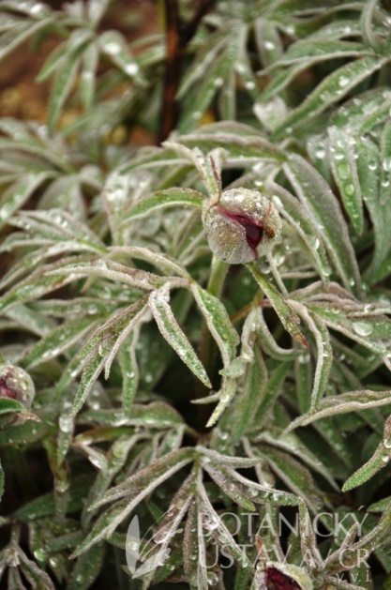
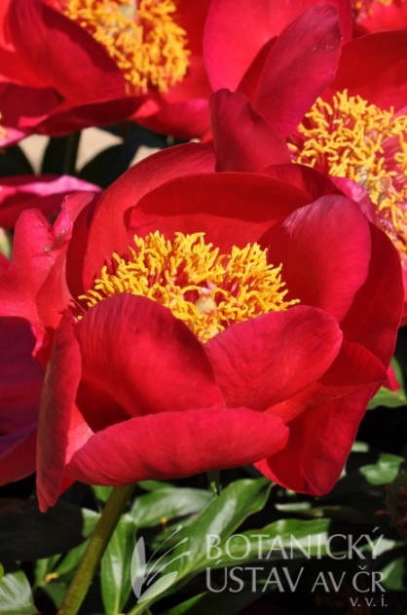
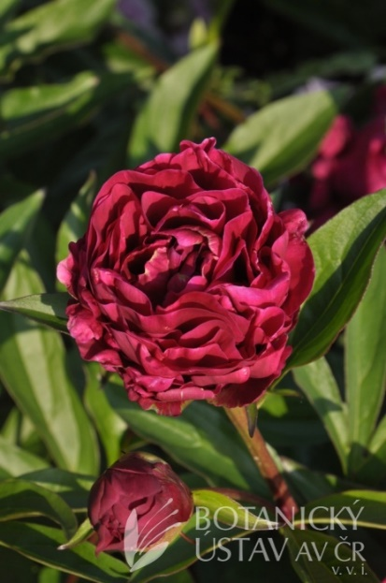
Paeonia 'Blanka z Valois' Paeonia 'French Poppy' Paeonia 'Chlupáček'

Přehled všech 14 odrůd:

Paeonia 'Alžběta Pomořanská'
Paeonia 'Andromeda'
Paeonia 'Anna Falcká'
Paeonia 'Anna Svídnická'
Paeonia 'Blanka z Valois'
Paeonia 'Cassiopeia'
Paeonia 'Chlupáček'
Paeonia 'Czech Poppy'
Paeonia 'Erotikon'
Paeonia 'French Poppy'
Paeonia 'Moonlight Sonata'
Paeonia 'Noble Carmen'
Paeonia 'Salamander'
Paeonia 'Silesian Poppy'

Kontakt
RNDr. Pavel Sekerka Mgr. Mirka Dvořáková
Vedoucí Průhonické botanické zahrady PR & Marketing Manager
pavel.sekerka@ibot.cas.cz miroslava.dvorakova@ibot.cas.cz
+420 606 637 565 +420 602 608 766

O Botanickém ústavu AV ČR, v. v. i.

Botanický ústav AV ČR je veřejná výzkumná instituce, která je součástí Akademie věd České republiky. Je jedním z hlavních center botanického výzkumu v ČR. Zabývá se výzkumem vegetace na úrovni organizmů, populací, společenstev a ekosystémů. V současnosti soustřeďuje přes 130 vědeckých pracovníků a doktorandů v celé škále terénně zaměřených botanických oborů od taxonomie přes evoluční biologii, ekologii až po biotechnologie. Hlavním sídlem ústavu je zámek v Průhonicích. Součástí jsou také odloučená vědecká pracoviště v Brně a Třeboni a terénní stanice na Kvildě a v Lužnici. Ústav navíc zajištuje správu jednoho z nejvýznamnějších zámeckých parků v České republice, Průhonického parku, zařazeného na seznam památek UNESCO. Více informací je na www.ibot.cas.cz.

